PROYECTO DE CARRERA
HydroMate
Plan de trabajo, responsabilidades y presupuesto
Periodo de ejecución: 28 de septiembre - 30 de noviembre de 2026

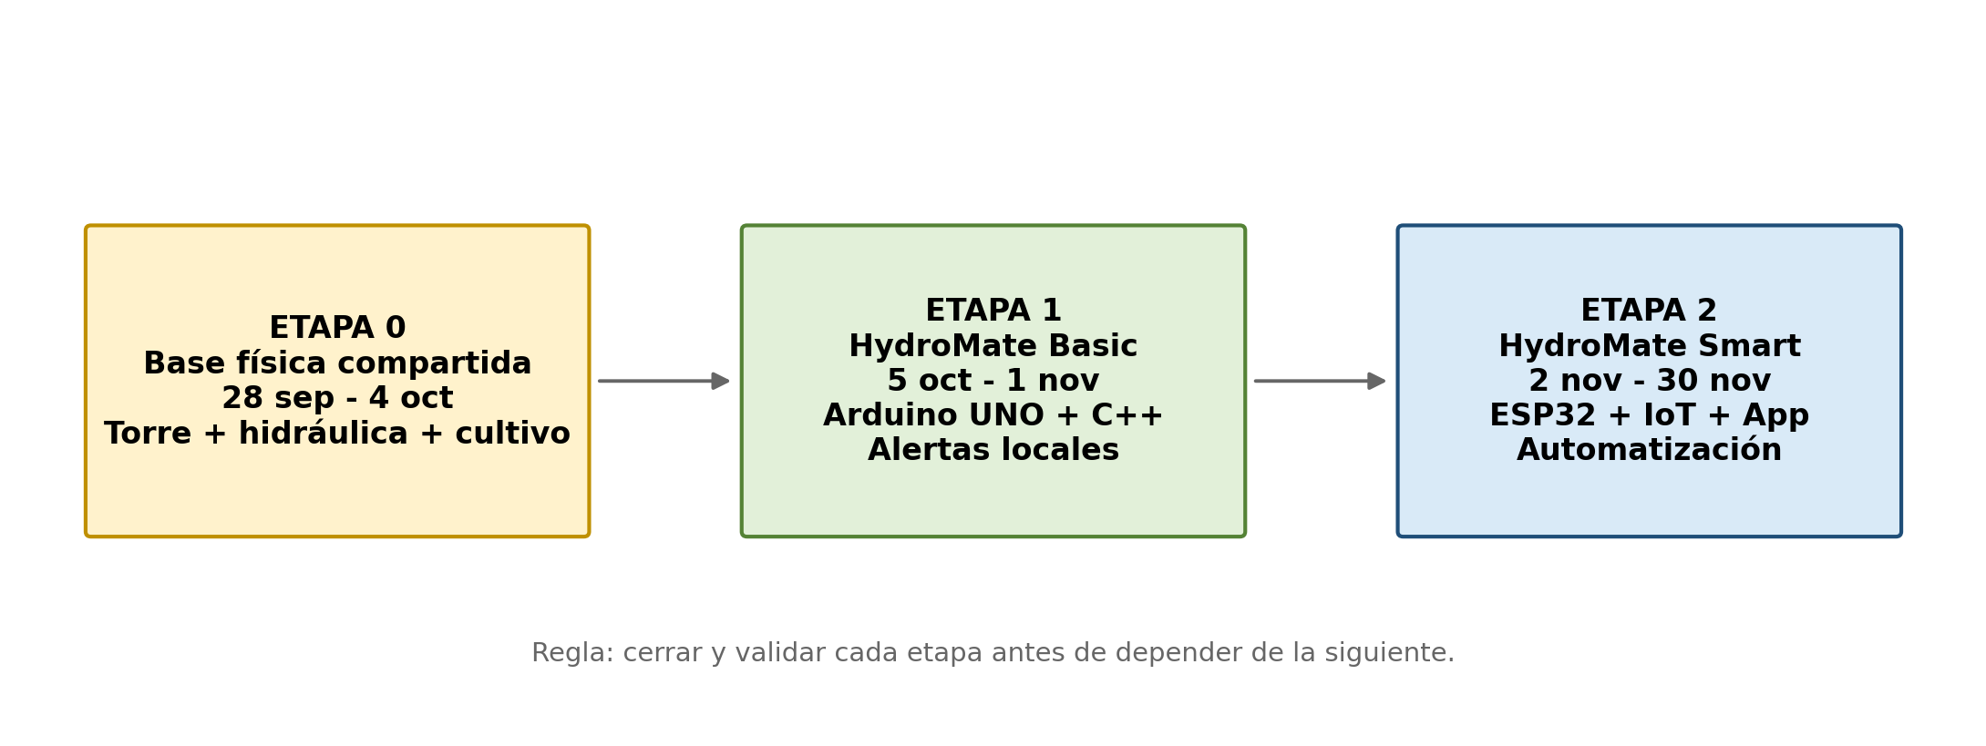
Valdez Meza Kevin Osmar
1288703
Documento de ejecución actualizado al 22 de septiembre de 2026

1. Propósito del plan
Objetivo. Convertir la planeación técnica de HydroMate en un esquema de trabajo ejecutable por semanas, con responsabilidades claras, criterios de terminado, materiales y control de gasto. El plan inicia el lunes 28 de septiembre de 2026 y cierra el 30 de noviembre de 2026.
Separación obligatoria. HydroMate se manejará como dos proyectos electrónicos distintos que comparten la misma torre física: HydroMate Basic con Arduino UNO programado en C++, sin envío de datos; y HydroMate Smart con ESP32, conectividad, backend y aplicación Android. La versión Basic debe quedar terminada por sí sola antes de depender de la versión Smart.

1.1 Regla de trabajo
- Primero asegurar torre, hidráulica y cultivo manual; después integrar electrónica.
- No comprar ni integrar componentes Smart que dependan de una prueba pendiente del Basic, salvo piezas baratas o con tiempo de entrega largo.
- Cada semana debe terminar con evidencia: fotografía, video corto, lectura registrada, captura de software o prueba funcional.
- Todo componente que controle agua, bombas o químicos debe probarse primero en mesa y después en la torre.
- El gasto se actualiza únicamente cuando el pago y la recepción del componente estén confirmados.

2. Estado de partida y arquitectura física compartida
La base física será la misma para ambos proyectos: depósito de 51 L, bomba principal de 24 V, subida por PVC de 3/4", distribuidor superior, torre de PVC de 6" y retorno por gravedad. La torre tendrá aproximadamente 1.30 m visibles sobre la tapa y el tubo principal se apoyará hacia el fondo del depósito.
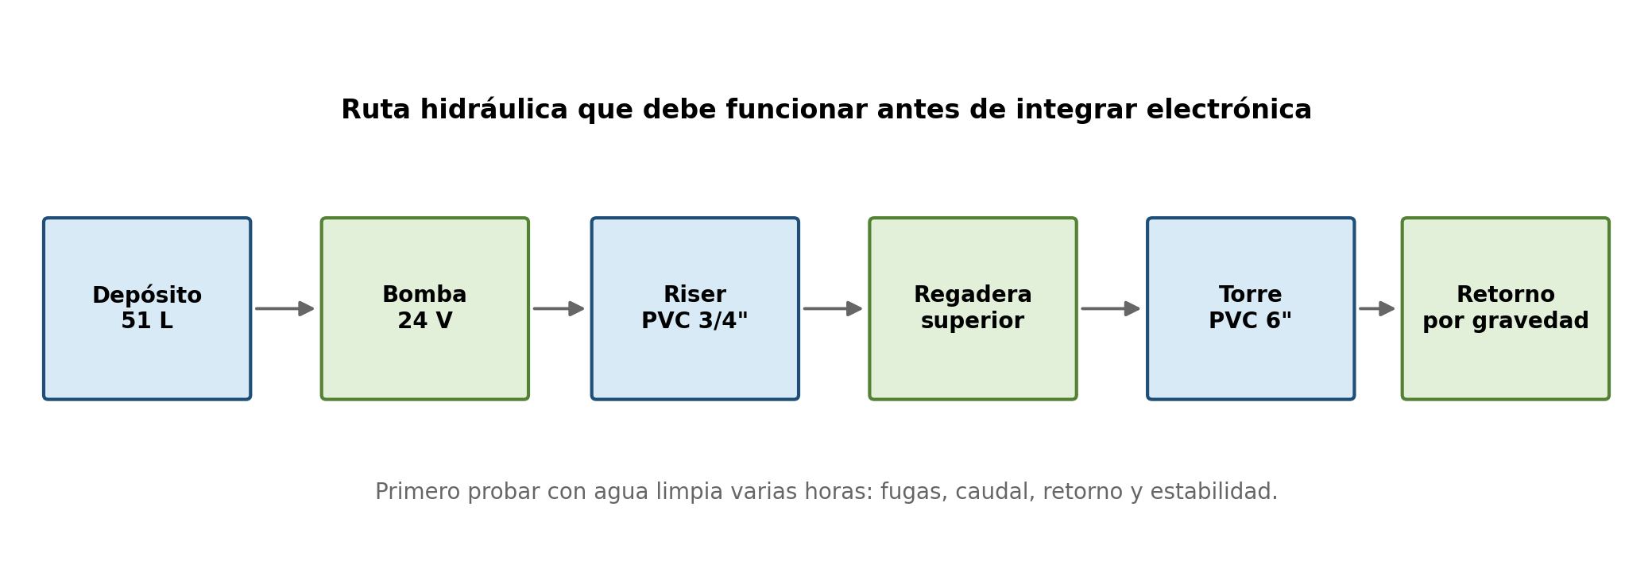
Figura 1. Ruta hidráulica base que debe estar validada antes de conectar sensores y actuadores.

2.1 Condición mínima antes de iniciar la electrónica
Prueba | Cómo realizarla | Criterio de aceptación
Fugas | Operar varias horas con agua limpia | Sin goteos ni agua fuera del depósito.
Caudal superior | Medir flujo real a la altura final | La regadera moja de forma uniforme sin saturar el drenaje.
Retorno | Apagar la bomba con el sistema lleno | El retorno no desborda el depósito.
Estabilidad | Revisar torre con depósito lleno | La tapa guía lateralmente; el fondo no se deforma de forma peligrosa.
Cultivo manual | Operar la torre sin automatización | Riego, nutrientes y pH se pueden mantener manualmente durante varios días.

3. Gastos y materiales al inicio del plan
Ajuste solicitado al gasto anterior: $1,660.74 MXN - $188.00 MXN de net pots/macetas que no llegaron + $400.00 MXN del tubo principal de PVC de 6" = $1,872.74 MXN
El monto se toma como base operativa de este plan. Los net pots se vuelven a considerar material pendiente y el PVC grande pasa a comprado.
Bloque | Material | Estado | Costo real | Uso
Depósito | Caja transparente 51 L con tapa rígida/sellada | Comprado | $389.00 | Ambos
Distribución | Maceta para regadera superior | Comprado | $105.00 | Ambos
Cultivo | Semillas adicionales | Compradas | $208.00 | Ambos
Hidráulica | Manguera + PVC 3/4" x 1.5 m + adaptadores | Comprado | $126.94 | Ambos
Riego | Bomba 24 V, 25 W, 1000-1200 L/h | Comprada / considerada en gasto | $242.10 | Ambos
Cultivo | LECA del pedido ajustado después de retirar $188 de net pots | Comprada / considerada | $158.39 | Ambos
Iluminación | Lámpara LED de cultivo 4 brazos ~20 W | Comprada | $243.31 | Smart / cultivo
Estructura | PVC azul 6" x 2 m, pared gruesa | Comprado | $400.00 | Ambos

TOTAL GASTADO ACTUALIZADO: $1,872.74 MXN

3.1 Presupuesto pendiente sugerido
Los precios siguientes son metas de compra basadas en la planeación previa. Deben confirmarse antes de pagar; sirven para impedir que el proyecto se quede sin margen al final.
Etapa | Material | Cant. | Meta de gasto | Nota
Común / Basic | Net pots 3" de reemplazo | 6-10 | $188 | Necesarios antes de perforar todos los alojamientos.
Basic | Arduino UNO o compatible | 1 | $0-$250 | $0 si ya se cuenta con uno.
Basic | DS18B20 sumergible | 1 | $30 | Temperatura.
Basic | Flotador vertical | 1 | $46 | Nivel mínimo y protección de bomba.
Basic | PH-4502C + sonda | 1 | $329 | Requiere calibración.
Basic | Sensor TDS SEN0244 | 1 | $253 | Concentración aproximada.
Basic | LCD/OLED + buzzer + LEDs + resistencias | 1 lote | $170 | Interfaz y alarmas locales.
Basic | D4184 / driver de bomba | 1 | $70 | Corte de bomba por nivel bajo.
Basic | Buffers de pH | 1 kit | $99 | Calibración.
Común | Nutrientes A+B + pH Up/Down | 1 kit | ~$523 | Consumibles de cultivo y pruebas.
Basic | Protoboard, jumpers, conectores | 1 lote | ~$150 | Montaje y pruebas.
Smart | ADS1115 | 1 | $47 | ADC recomendado para pH/TDS en ESP32.
Smart | BH1750 | 1 | $37 | Medición de luz.
Smart | Fuente/bucks/MOSFET/relé adicionales | 1 lote | ~$500 | Potencia y actuadores.
Smart | Dosificación por gravedad + 4 servos + manguera | 4 canales | ~$400 | Opción prioritaria de bajo costo.
Smart | Caja, fusibles, borneras y cableado final | 1 lote | ~$300 | Integración segura.

Proyección recomendada: con Arduino ya disponible y usando dosificación económica, el proyecto completo puede mantenerse alrededor de $5,000-$5,300 MXN. Si se debe comprar Arduino u ocurren ajustes, se conserva una reserva aproximada de $700-$1,000 MXN dentro de la meta histórica de $6,000 MXN.

4. Responsabilidades y organización del trabajo
Frente | Responsable | Responsabilidad | Evidencia mínima
Mecánica e hidráulica | Kevin | Torre, depósito, cortes, soporte, regadera, caudal y fugas. | Prueba hidráulica en video + medición de caudal.
Cultivo | Kevin | LECA, net pots, trasplante, nutrientes, pH manual y observación. | Bitácora semanal y fotos.
HydroMate Basic | Kevin | Arduino UNO, cableado, sensores, firmware en C++ y alarmas. | Repositorio Basic + demostración autónoma.
HydroMate Smart - embebido | Kevin | ESP32, sensores, FreeRTOS/control local, actuadores y MQTT. | Repositorio ESP32 + logs de prueba.
Backend | Kevin | Laravel API, autenticación, PostgreSQL, broker Mosquitto. | API y tablas funcionando localmente.
Aplicación Android | Kevin | Pantallas, consumo de API, estado actual, alertas y configuración. | APK/proyecto + capturas.
Validación y documentación | Kevin | Presupuesto, resultados, errores, fotos, métricas y versiones. | Carpeta de evidencias por semana.

Estructura de repositorios recomendada:
- hydromate-basic-arduino/ - Arduino UNO, C++.
- hydromate-smart-esp32/ - ESP32, C con ESP-IDF.
- hydromate-backend/ - Laravel + PostgreSQL + integración MQTT.
- hydromate-android/ - aplicación Android.
- hydromate-docs/ - diagramas, compras, pruebas y evidencias.

ETAPA 0 - BASE FÍSICA COMPARTIDA
28 de septiembre - 4 de octubre de 2026 | Antes de Arduino y ESP32

5. Semana 1: terminar torre e hidráulica
Fecha | Trabajo | Terminado cuando...
Lun 28 sep | Medir profundidad del depósito y altura visible. Marcar longitud final del tubo de 6". | Medidas registradas; corte definido.
Mar 29 sep | Practicar en sobrante: corte, calentamiento y forma de un alojamiento para net pot. | Una muestra correcta antes de tocar la torre final.
Mié 30 sep | Abrir ventanas inferiores redondeadas, preparar tapa y montaje del tubo. | Torre apoyada y estable.
Jue 1 oct | Instalar bomba, manguera, adaptadores, riser 3/4" y regadera. | Circuito hidráulico cerrado.
Vie 2 oct | Prueba de agua de varias horas; revisar fugas, caudal y retorno. | Sin fugas y sin desbordes.
Fin de semana | Ajustar perforaciones/caudal, cubrir depósito de forma opaca y preparar LECA/net pots. | Sistema listo para cultivo manual.

No avanzar a sensores si falla cualquiera de estos puntos: retorno, estabilidad, bomba, distribución superior o nivel de agua. La electrónica no debe utilizarse para “compensar” un problema hidráulico.

ETAPA 1 - HYDROMATE BASIC
5 de octubre - 1 de noviembre de 2026 | Arduino UNO | C++ | Sin Internet

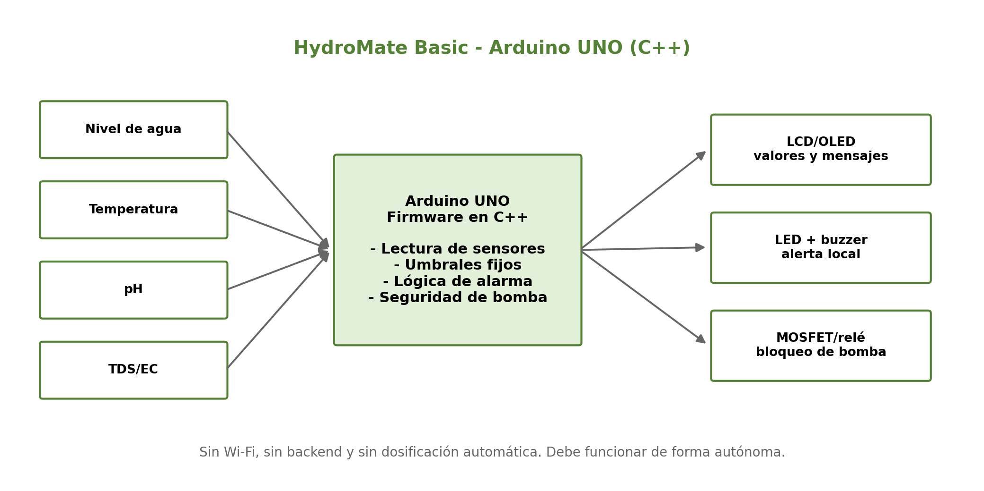
Figura 2. Arquitectura cerrada de HydroMate Basic. No depende de red, aplicación ni servidor.

6. Objetivo de HydroMate Basic
Construir una versión autónoma y demostrable que mida las variables esenciales del depósito, muestre su estado y avise cuando exista una condición anormal. La bomba podrá bloquearse por nivel bajo, pero la versión Basic no dosifica nutrientes ni corrige pH automáticamente y no envía información a Internet.

6.1 Requisitos funcionales mínimos
- Leer nivel de agua, temperatura, pH y TDS/EC.
- Mostrar valores en pantalla y también por puerto serial durante desarrollo.
- Definir estados NORMAL, ADVERTENCIA y CRÍTICO.
- Activar LED/buzzer cuando una variable esté fuera de rango.
- Bloquear la bomba principal cuando el nivel sea insuficiente.
- Permitir que los rangos se cambien en un archivo de configuración sin reescribir la lógica principal.
- Operar de forma continua sin Wi-Fi, nube ni aplicación.

6.2 Estructura recomendada del firmware en C++
Módulo / función | Responsabilidad
setup() | Inicializa pines, Serial, pantalla y sensores.
loop() | Coordina la ejecución sin usar delays largos; trabajar con millis().
leerNivel() | Devuelve estado seguro/inseguro del depósito.
leerTemperatura() | Lee y valida DS18B20.
leerPH() | Muestrea, filtra y convierte la señal de pH.
leerTDS() | Muestrea y convierte la señal de concentración.
evaluarAlarmas() | Compara lecturas con límites y determina el estado.
controlarBomba() | Impide activar la bomba si el nivel es bajo.
actualizarPantalla() | Muestra valores y mensajes de alarma.
config.h | Contiene límites, tiempos y constantes de calibración.

6.3 Cronograma de HydroMate Basic
Periodo | Meta | Trabajo | Criterio de cierre
Semana 2  5-11 oct | Electrónica base | Comprar/confirmar Arduino, DS18B20, flotador, pantalla y componentes de montaje. Probar nivel y temperatura por separado. | Nivel detectado correctamente; temperatura estable; pantalla funciona.
Semana 3  12-18 oct | pH y TDS | Integrar pH y TDS. Realizar calibración inicial y comparar lecturas repetidas. Registrar errores/ruido. | Lecturas razonables y repetibles; constantes guardadas.
Semana 4  19-25 oct | Alarmas y seguridad | Implementar estados, LEDs, buzzer, mensajes de pantalla y corte de bomba por nivel bajo. Eliminar delays largos. | Simular cada falla y comprobar la respuesta correcta.
Semana 5  26 oct-1 nov | Integración y cierre | Montar el Basic sobre la torre, ejecutar prueba prolongada, documentar conexiones, código y resultados. | Basic funciona solo durante varias horas y genera todas las alertas previstas.

Entrega de la Etapa 1 (1 de noviembre): torre operativa + Arduino UNO + sensores + pantalla/alertas + protección de bomba + código C++ respaldado + diagrama de conexiones + video de prueba.

ETAPA 2 - HYDROMATE SMART
2 - 30 de noviembre de 2026 | ESP32 + IoT + backend + app

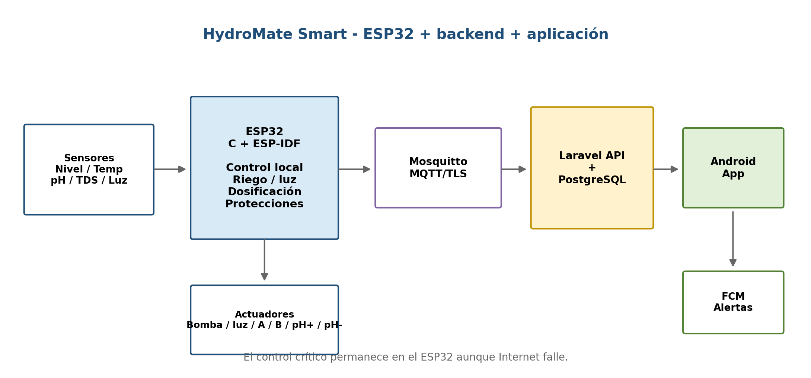
Figura 3. Arquitectura del MVP Smart. El ESP32 conserva el control local y el servidor maneja datos y usuarios.

7. Objetivo de HydroMate Smart
Migrar la experiencia validada en HydroMate Basic a un sistema conectado y automatizado. El ESP32 será responsable de la seguridad y el control local; la comunicación remota se usará para telemetría, configuración, historial, perfiles y notificaciones.

7.1 Alcance mínimo de noviembre
- ESP32 leyendo nivel, temperatura, pH, TDS/EC y luz.
- Control local de bomba principal e iluminación.
- Prototipo de dosificación de cuatro líneas A, B, pH Up y pH Down; calibrado antes de conectarlo a químicos.
- Comunicación ESP32-servidor mediante MQTT; control crítico sigue funcionando sin Internet.
- Laravel API + PostgreSQL con dispositivo, lecturas, alertas, estados y perfiles básicos.
- Aplicación Android con estado actual, historial/lecturas básicas, configuración y alertas.
- Notificaciones mediante FCM cuando exista una condición relevante.
- Demostración integrada el 30 de noviembre.

7.2 Orden interno de implementación
- Migrar sensores y reglas de seguridad de Arduino al ESP32; no comenzar por la app.
- Controlar actuadores localmente y validar cada salida con carga segura.
- Calibrar la dosificación con agua: mL por segundo de apertura o mL/s según el actuador.
- Agregar MQTT y publicar telemetría/estado.
- Crear backend y base de datos para persistencia y comandos.
- Conectar la app Android al backend por HTTPS/REST.
- Agregar FCM y realizar pruebas de falla de red.
- Integrar todo en la torre sólo después de superar pruebas de mesa.

7.3 Cronograma de HydroMate Smart
Periodo | Meta | Trabajo | Criterio de cierre
Semana 6  2-8 nov | ESP32 y sensores | Crear proyecto ESP-IDF, migrar lecturas, agregar BH1750/ADS1115 si corresponde, guardar configuración local y validar protecciones. | ESP32 opera la torre de forma local aun sin servidor.
Semana 7  9-15 nov | Actuadores y dosificación | Control de bomba/luz. Construir cuatro canales de dosificación por gravedad + servo pinch o alternativa seleccionada. Calibrar sólo con agua. | Cada canal abre/cierra de forma segura y tiene una dosis conocida.
Semana 8  16-22 nov | MQTT + backend + BD | Mosquitto, tópicos, Laravel API, PostgreSQL. Guardar lecturas/alertas y enviar comandos básicos. | Una lectura real del ESP32 queda registrada en BD y un comando vuelve al dispositivo.
Semana 9  23-29 nov | Android + FCM + integración | Pantalla de estado, alertas, configuración básica, conexión REST, FCM y prueba end-to-end. | App muestra datos reales y recibe una alerta generada por la torre.
Cierre  30 nov | Demo final | Prueba completa y documentación. Simular nivel bajo, pH/TDS fuera de rango, pérdida de red y una acción automática segura. | Video/demo, repositorios respaldados, lista de pendientes y gastos finales.

7.4 Reglas obligatorias para dosificación automática
- Trabajar en lazo cerrado: medir -> dosificar poco -> mezclar/recircular -> esperar -> volver a medir.
- Nutriente A y B en líneas separadas y no dosificarlos simultáneamente como concentrados.
- pH Up y pH Down nunca pueden abrirse al mismo tiempo.
- Configurar un máximo por evento, por hora y por día.
- Bloquear dosificación cuando la lectura sea inválida o el nivel de agua sea insuficiente.
- Probar primero con agua y luego con soluciones de trabajo diluidas; no conectar ácido concentrado directamente al prototipo.
- Si Internet falla, el dispositivo conserva seguridad y control local; la app no puede anular límites físicos.

8. Cronograma visual completo
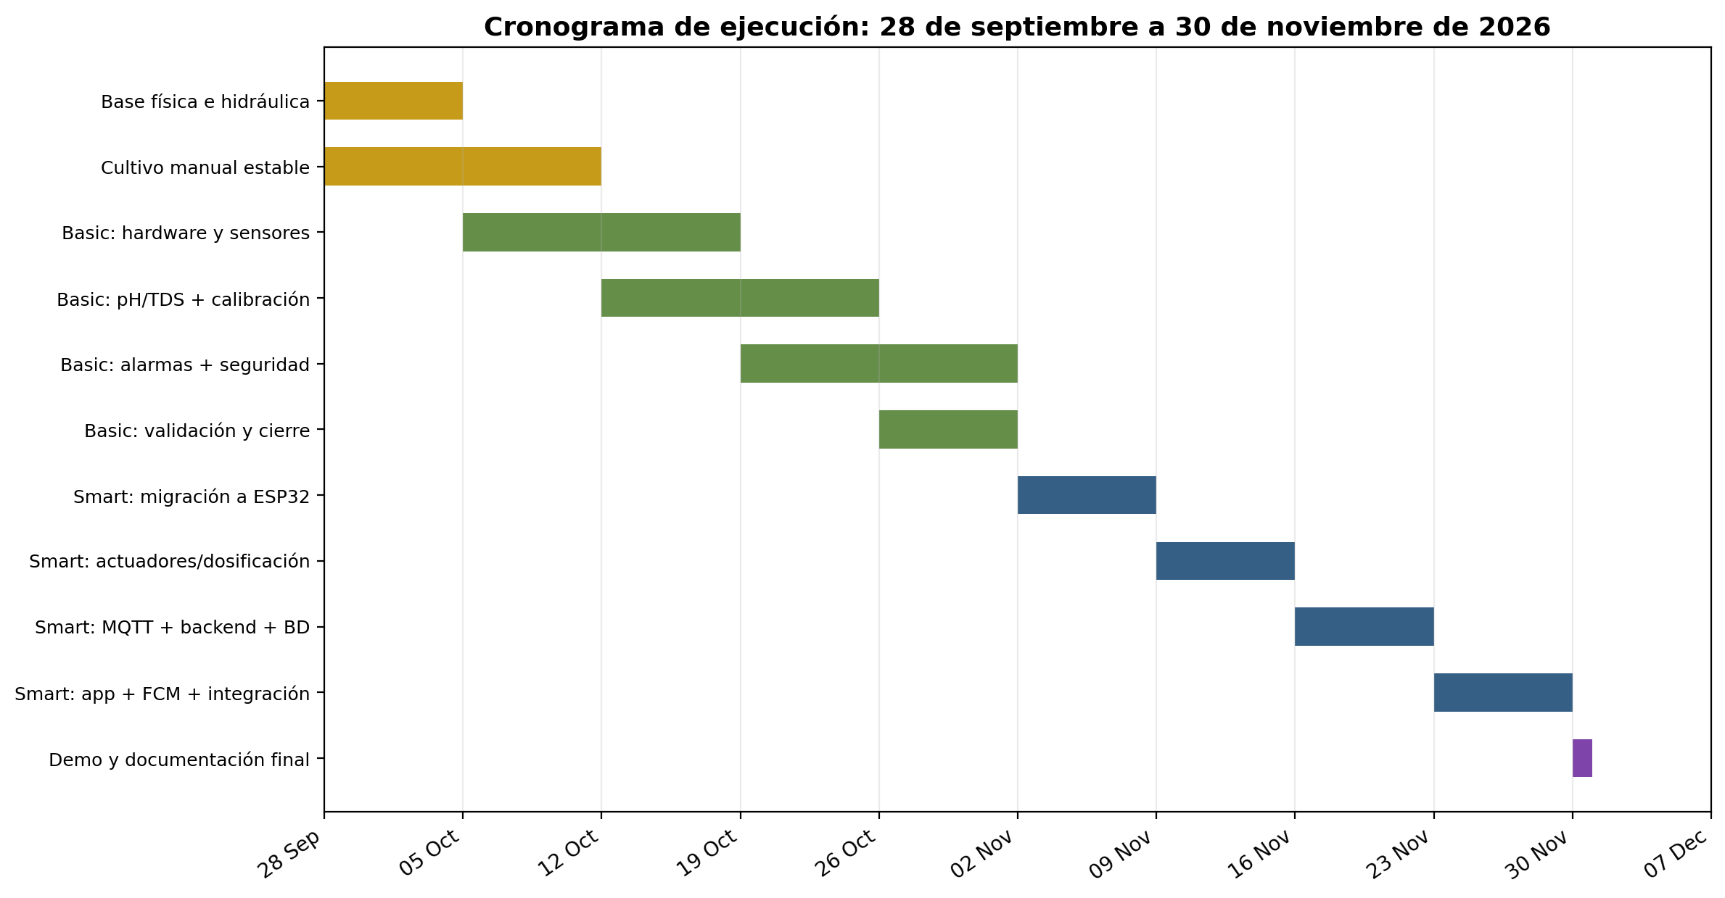
Figura 4. Secuencia semanal desde el lunes 28 de septiembre hasta el cierre del 30 de noviembre.
Fecha | Hito | Resultado esperado
4 oct | M1 - Torre hidráulica validada | Agua circula y retorna sin fallas importantes.
18 oct | M2 - Sensores Basic validados | Nivel, temperatura, pH y TDS entregan lecturas utilizables.
1 nov | M3 - HydroMate Basic cerrado | Arduino C++ autónomo, alarmas y seguridad funcionando.
15 nov | M4 - Smart local funcionando | ESP32 + actuadores + dosificación probada en mesa.
22 nov | M5 - Conectividad completa | MQTT, Laravel y PostgreSQL intercambian datos reales.
29 nov | M6 - App integrada | Android muestra datos y recibe alertas.
30 nov | M7 - Demo final | Prueba end-to-end y documentación final.

9. Riesgos, decisiones y plan B
Riesgo | Impacto | Respuesta | Prioridad
Net pots no llegan otra vez | Detiene perforaciones definitivas | Comprar localmente y medir físicamente antes de perforar. | Alta
pH/TDS inestables | Basic no puede cerrar | Separar potencia/señal, promediar muestras, recalibrar; usar ADS1115 en Smart. | Alta
Fuga o drenaje insuficiente | Riesgo para electrónica/cultivo | No montar electrónica hasta corregir hidráulica. | Alta
Dosificación servo no es repetible | Smart se retrasa | Cambiar a peristáltica económica o limitar demo a un canal validado sin sacrificar seguridad. | Media
Backend/app consumen demasiado tiempo | No se completa integración | Priorizar estado actual + alertas + configuración básica; dejar función social como posterior. | Media
Falla de Internet | Sin supervisión remota | Control crítico, perfil activo y límites permanecen en ESP32. | Alta
Presupuesto se acerca a $6,000 | Falta dinero para cierre | No comprar INA226/VPS/peristálticas G328 hasta cerrar funciones obligatorias. | Media

10. Rutina de trabajo y evidencia semanal
1. Lunes: revisar objetivo semanal, materiales disponibles y bloqueo principal.
2. Martes-miércoles: construcción/programación principal.
3. Jueves: integración y prueba controlada.
4. Viernes: corregir fallas y ejecutar prueba de aceptación.
5. Fin de semana: documentar, respaldar repositorios, actualizar gasto real y preparar compras de la semana siguiente.
Carpeta sugerida de evidencia: hydromate-docs/evidencias/2026-S01, S02, ... con fotos, capturas, videos, CSV/logs, esquema eléctrico y una nota breve de qué funcionó y qué cambió.

11. Entregables al 30 de noviembre
Entregable | Contenido mínimo
Físico | Torre recirculante estable, depósito opaco, bomba, regadera, cultivo y cableado ordenado.
Basic | Arduino UNO + C++ + 4 variables + pantalla + alarmas + bloqueo por nivel bajo.
Smart embebido | ESP32 + control local + sensores + bomba/luz + dosificación segura.
IoT | Mosquitto/MQTT con telemetría, estados y comandos.
Backend | Laravel API + PostgreSQL con datos reales.
Android | Estado, alertas, configuración básica e integración con FCM.
Documentación | Diagrama, BOM/gastos, conexiones, calibraciones, bitácora de pruebas, videos y pendientes.

12. Checklist maestro
[ ] Torre cortada y estable. | [ ] Net pots definitivos medidos antes de terminar perforaciones.
[ ] Prueba hidráulica aprobada. | [ ] Cultivo funcionando manualmente.
[ ] HydroMate Basic terminado en Arduino C++. | [ ] Sensores calibrados y documentados.
[ ] ESP32 funcionando localmente sin Internet. | [ ] Actuadores probados y dosificación calibrada con agua.
[ ] MQTT + Laravel + PostgreSQL integrados. | [ ] App Android recibiendo datos reales.
[ ] Notificación FCM comprobada. | [ ] Prueba de falla de red realizada.
[ ] Gasto real actualizado. | [ ] Repositorios respaldados y evidencia final organizada.

Criterio final de éxito: terminar noviembre con dos productos claramente diferenciados: un HydroMate Basic autónomo, sencillo y demostrable; y un HydroMate Smart conectado, cuya automatización crítica siga funcionando localmente aunque la aplicación o Internet no estén disponibles.

